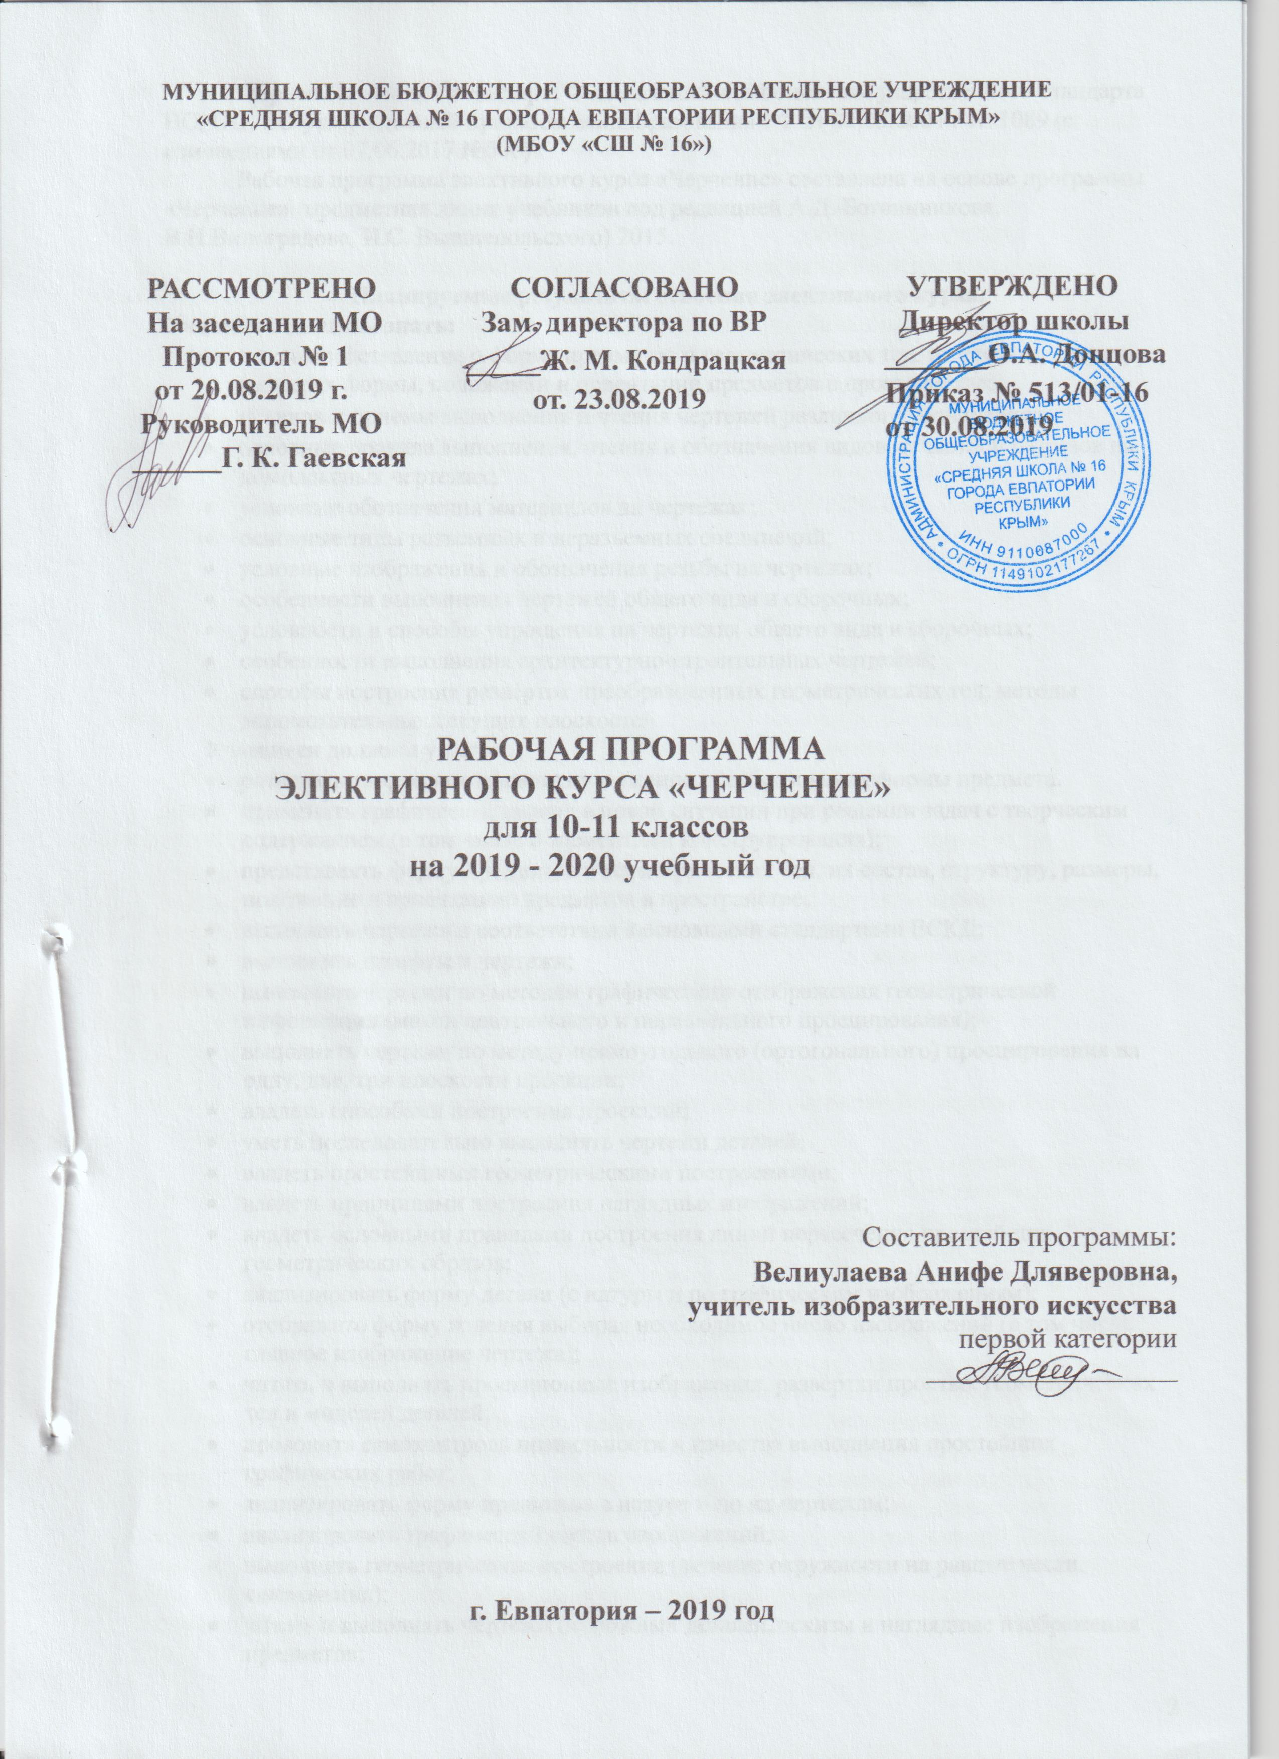
МУНИЦИПАЛЬНОЕ БЮДЖЕТНОЕ ОБЩЕОБРАЗОВАТЕЛЬНОЕ УЧРЕЖДЕНИЕ
«СРЕДНЯЯ ШКОЛА № 16 ГОРОДА ЕВПАТОРИИ РЕСПУБЛИКИ КРЫМ»
(МБОУ «СШ № 16»)

РАССМОТРЕНО  На заседании МО  Протокол № 1  от 20.08.2019 г.  Руководитель МО  ______Г. К. Гаевская | СОГЛАСОВАНО  Зам. директора по ВР _____Ж. М. Кондрацкая  от. 23.08.2019 | УТВЕРЖДЕНО  Директор школы  _______О.А. Донцова  Приказ № 513/01-16  от 30.08.2019

РАБОЧАЯ ПРОГРАММА
ЭЛЕКТИВНОГО КУРСА «ЧЕРЧЕНИЕ»
для 10-11 классов
на 2019 - 2020 учебный год

Составитель программы:
Велиулаева Анифе Дляверовна,
учитель изобразительного искусства
первой категории
____________________

г. Евпатория – 2019 год

Образовательный стандарт: Федеральный компонент государственного стандарта НО, ОО, СО утвержденный приказом Минобразования РФ от 05.03.2004 г № 1089 (с изменениями от 07.06.2017 №506)
Рабочая программа элективного курса «Черчение» составлена на основе программы «Черчение» (предметная линия учебников под редакцией А.Д. Ботвинникова, В.Н.Виноградова, И.С. Вышнепольского) 2015.

Планируемые результаты освоения элективного курса:
Учащиеся должны знать:
- иметь представление о форме предметов и геометрических тел, их составе, структуре, размерах формы, положении и ориентации предметов в пространстве;
- правила и приемы выполнения и чтения чертежей различного назначения;
- основные правила выполнения, чтения и обозначения видов, сечений и разрезов на комплексных чертежах;
- условные обозначения материалов на чертежах;
- основные типы разъемных и неразъемных соединений;
- условные изображения и обозначения резьбы на чертежах;
- особенности выполнения чертежей общего вида и сборочных;
- условности и способы упрощения на чертежах общего вида и сборочных;
- особенности выполнения архитектурно-строительных чертежей;
- способы построения развѐрток преобразованных геометрических тел; методы вспомогательных секущих плоскостей
Учащиеся должны уметь:
- развивать творческое мышление и умение преобразования формы предмета.
- применять графические знания в новой ситуации при решении задач с творческим содержанием (в том числе с элементами конструирования);
- представлять форму предметов и геометрических тел, их состав, структуру, размеры, положение и ориентацию предметов в пространстве;
- выполнять чертежи в соответствии с основными стандартами ЕСКД;
- выполнять шрифты и чертежи;
- выполнять чертежи по методам графического отображения геометрической информации (метод центрального и параллельного проецирования);
- выполнять чертежи по методу прямоугольного (ортогонального) проецирования на одну, две, три плоскости проекции;
- владеть способами построения проекций;
- уметь последовательно выполнять чертежи деталей;
- владеть простейшими геометрическими построениями;
- владеть принципами построения наглядных изображений;
- владеть основными правилами построения линий пересечения простейших геометрических образов;
- анализировать форму детали (с натуры и по графическим изображениям);
- отображать форму изделия выбирая необходимое число изображений (в том числе главное изображение чертежа);
- читать и выполнять проекционные изображения, развѐртки простых геометрических тел и моделей деталей;
- проводить самоконтроль правильности и качества выполнения простейших графических работ;
- анализировать форму предметов в натуре и по их чертежам;
- анализировать графический состав изображений;
- выполнять геометрические построения (деление окружности на равные чести, сопряжения);
- читать и выполнять чертежи несложных деталей, эскизы и наглядные изображения предметов;
- Развивать визуально-пространственное мышление (осуществлять преобразования простой геометрической формы, изменять положение и ориентацию объекта в пространстве, отображать перечисленные преобразования на чертеже);
- Рационально использовать чертежные инструменты.
- проводить самоконтроль правильности и качества выполнения простейших графических работ;
- правильно выбирать главное изображение, оптимальное количество изображений, типы изображений на комплексном чертеже (или эскизе) модели, детали, простейшей сборочной единицы;
- выполнять необходимые виды, сечения и разрезы на комплексных чертежах несложных моделей и деталей;
- выполнять чертежи простейших стандартных деталей с резьбой и их соединений;
- читать и деталировать чертежи несложных сборочных единиц, состоящих из трех - шести деталей;
- читать и выполнять несложные архитектурно-строительные чертежи;
- пользоваться государственными стандартами (ЕСКД), учебником, учебными пособиями, справочной литературой;
- выражать средствами графики идеи, намерения, проекты;
- выполнять необходимые разрезы;
- правильно определять необходимое число изображений;
- выполнять чертежи резьбовых соединений деталей;
- применять полученные знания при решении задач с творческим содержанием (в том числе с элементами конструирования).
- осознано воспринимать графическую культуру как совокупность достижений человечества в области освоения графических способов передачи информации;
- развивать зрительную память, ассоциативное мышление, статическое, динамическое и пространственное представления;
- развивать творческое мышление и формировать элементарные умения преобразования формы предметов, изменения их положения и ориентации в пространстве;
- применять графические знания в новой ситуации при решении задач с творческим содержанием (в том числе с элементами конструирования);

Содержание элективного курса 10-11 класс (68 часов)
Содержание основного общего образования по элективному курсу «Черчение»

10 класс
Введение.
Элективный курс «Черчение». Значение графического изображения в производственной деятельности человека (построения и перспективы). Цели и задачи изучения черчения в школе и дальнейшей профориентации.
Правила оформления чертежей.
История и развитие методов графических изображений.
Инструменты, принадлежности и материалы для выполнения чертежей. Приемы работы с инструментами и организация рабочего места. История и развитие методов графических изображений. Инструменты, принадлежности и материалы для выполнения чертежей. Приемы работы с инструментами и организация рабочего места.
Основные правила оформления чертежей. Понятие о стандартах ЕСКД. Масштабы, линии чертежа, рамки и основные надписи на чертежах.
Шрифты чертежные. Разметка букв, цифр и знаков чертежного шрифта. Основные приемы выполнения надписей чертежным шрифтом.
Основные правила, приемы и методы нанесения размеров. Выносные и размерные линии. Стрелки, знаки радиуса, диаметры, конусности. Правила постановки размерных цифр.
Способы проецирования.
Общие сведения о проецировании. Различные методы проецирования (центральный, параллельный, прямоугольный). Получение изображения на плоскости различными методами проецирования.
Проецирование детали на одну, две, три плоскости проекции методом прямоугольного проецирования.
Определение вида, правила расположения видов на чертеже, названия видов. Аксонометрические проекции. Косоугольная, фронтальная, диметрическая проекция. Прямоугольная изометрическая проекция. Направление осей. Показатели искажения. Нанесение размеров. Построение аксонометрических проекций плоских геометрических фигур. Аксонометрические проекции окружностей. Способы построение овала. Построение аксонометрических предметов, имеющих круглые поверхности. Технический рисунок.
Чтение и выполнение чертежей. Эскизы.
Анализ геометрических форм предметов на основе характерных признаков. Проекции геометрических тел. Особенности проецирования правильных пирамид. Особенности проецирования цилиндра и конуса. Проекции группы геометрических тел. Взаимное расположение геометрических тел относительно плоскостей проекции. Проекции вершин, ребер и граней предмета.
Построение третьего вида. Построение третьего вида по двум данным.
Нанесение размеров на чертежах с учетом формы предметов. Использование знака квадрата. Дополнительные сведения о нанесении размеров с учетом формы предмета.
Развертки поверхностей некоторых тел. Выполнение чертежей предметов с использованием геометрических построений.
Деление окружности на равные части.
Сопряжения. Сопряжение двух прямых дугой заданного радиуса. Сопряжение окружности и прямой дугой заданного радиуса.
Геометрические построения для чертежей и разметки деталей. Взаимная связь изменения формы предмета. Взаимное положение его частей и пространственного положения самого предмета, отображение этих предметов на чертеже. Конструирование по изображениям. Порядок чтения чертежей деталей. Эскизы деталей с натуры.

11 класс
Общие сведения о способах проецирования.
Повторение сведений проецирования.
Сечения, разрезы, виды.
Правила выполнения наложенных и вынесенных сечений. Обозначение сечений.
Правила графического обозначения материалов на сечениях.
Разрезы. Различия между разрезами и сечениями. Простые разрезы (горизонтальные, фронтальные и профильные). Обозначение разрезов. Соединение части вида с частью разреза. Местный разрез. Особые случаи разрезов. Тонкие стенки и спицы на разрезе. Применение разрезов в аксонометрических проекциях.
Выбор необходимого и достаточного количества изображений на чертежах и главного вида. Условности и упрощения на чертежах. Чтение и выполнение чертежей, содержащих изученные условности. Практическая работа на закрепление изученного материала, а также навыков рационального выбора количества изображений с использованием условностей и простановки размеров.
Сборочные чертежи. Чертежи типовых соединений деталей. Сборочные чертежи изделий.
Разъемные соединения деталей (болтовые, шпилечные, шпоночные и штифтовые).
Неразъемные соединения (сварные, паяные, клеевые и заклепочные).
Резьбовые соединения. Изображение резьбы на стержне и в отверстии. Обозначение метрической резьбы. Упрощенное изображение резьбовых соединений. Чертежи болтовых соединений. Упрощенное изображение резьбовых соединений.
Стандарты и справочный материал.
Чертежи штифтовых соединений. Чтение чертежей, содержащих изображения изученных соединений деталей.
Чертежи шпоночных и штифтовых соединений.
Сборочные чертежи (спецификация, номера позиций и др.). Основные требования к разделам на сборочных чертежах. Условности и упрощения на сборочных чертежах. Особенности простановки размеров на сборочных чертежах.
Чтение сборочных чертежей. Понятие о деталировании. Выполнение чертежей деталей сборочной единицы.
Решение задач с элементами конструирования.
Чтение строительных чертежей.
Назначение и особенности архитектуроно- строительных чертежей: фасады, планы, разрезы, масштабы. Размеры на строительных чертежах. Условные изображения дверных и оконных проемов, санитарно-технического оборудования. Чтение несложных строительных чертежей. Работа со справочником.
Графические изображения, применяемые на практике.

Тематическое планирование
10 класс
№ раздела и темы | Наименование разделов и тем | Количество часов
Раздел I. | Правила оформления чертежей | 6
Раздел II. | Способы проецирования | 8
Раздел III. | Чтение и выполнение чертежей | 16
Раздел IV. | Эскизы | 4
 | Итого | 34

Тематическое планирование
11 класс
№ раздела и темы | Наименование разделов и тем | Количество часов
Раздел I. | Сечения, разрезы, виды | 16
Раздел II. | Сборочные чертежи | 12
Раздел III. | Чтение строительных чертежей | 6
 | Итого | 34

Календарно-тематическое планирование для 10 классов
№ п/п |  |  | Дата |  | Тема урока
П |  | Ф | П | Ф | Тема урока
Раздел I. Правила оформления чертежей
1 |  |  | 02.09 |  | Введение. Чертёжные инструменты, принадлежности и материалы.
2 |  |  | 09.09 |  | Понятие о стандартах. Форматы. Линии
3 |  |  | 16.09 |  | Графическая работа №1 «Линии чертежа»
4 |  |  | 23.09 |  | Чертѐжный шрифт
5 |  |  | 30.09 |  | Некоторые сведения о нанесении размеров .Масштабы.
6 |  |  | 07.10 |  | Графическая работа № 2 «Чертеж плоской детали»
Раздел II. Способы проецирования
7 |  |  | 14.10 |  | Центральное и параллельное проецирование. Прямоугольные проекции
8 |  |  | 21.10 |  | Центральное и параллельное проецирование. Прямоугольные проекции
9 |  |  | 28.10 |  | Расположение видов на чертеже. Местные виды
10 |  |  | 11.11 |  | Графическая работа №3 «Моделирование по чертежу»
11 |  |  | 18.11 |  | Получение и построение аксонометрических проекций.
12 |  |  | 25.11 |  | Косоугольная фронтальная диметрическая и прямоугольная изометрическая проекции .
13 |  |  | 02.12 |  | Аксонометрические проекции предметов, имеющих круглые поверхности.
14 |  |  | 09.12 |  | Технический рисунок
Раздел III. Чтение и выполнение чертежей
15 |  |  | 16.12 |  | Анализ геометрической формы предметов
16 |  |  | 23.12 |  | Чертежи и аксонометрические проекции геометрических тел.
17 |  |  |  |  | Решение занимательных задач.
18 |  |  |  |  | Проекции вершин, ребер и граней предмета.
19 |  |  |  |  | Построение проекций точек на поверхности предмета
20 |  |  |  |  | «Графическая работа №4»  «Чертежи и аксонометрические проекции предметов»
21 |  |  |  |  | Порядок построений изображений на чертежах.
22 |  |  |  |  | Нанесение размеров с учѐтом формы предмета.
23 |  |  |  |  | Построение третьего вида по двум данным.
24 |  |  |  |  | Графическая работа №5  «Построение третьей проекции по двум данным»
25 |  |  |  |  | Геометрические построения, необходимые при выполнении чертежей.
26 |  |  |  |  | Графическая работа № 6 «Чертеж детали»
27 |  |  |  |  | Чертежи развѐрток поверхностей геометрических тел.
28 |  |  |  |  | Порядок чтения чертежей деталей.  Графическая работа № 7 «Устное чтение чертежей»
29 |  |  |  |  | Решение графических задач
30 |  |  |  |  | Графическая работа № 8  «Чертеж предмета в трех видах с преобразованием его формы»
Раздел IV. Эскизы
31 |  |  |  |  | Графическая работа № 9  «Выполнение эскиза и технического рисунка детали»
32 |  |  |  |  | Графическая работа №10  «Элементы деталей с включением элементов конструирования»
33 |  |  |  |  | Графическая работа № 11 (обобщение знаний)
34 |  |  |  |  | Обобщение графических знаний, сформированных у учащихся.
Календарно-тематическое планирование для 11 класса
№ п/п |  | Дата |  | Тема урока
П | Ф | П | Ф | Тема урока
Раздел I. Сечения, разрезы, виды
1 |  | 03.09 |  | Обобщение сведений о способах проецирования
2 |  | 10.09 |  | Сечения
3 |  | 17.09 |  | Правила выполнения наложенных и вынесенных сечений
4 |  | 24.09 |  | Графическая работа №1  «Эскиз детали с выполнением сечений»
5 |  | 01.10 |  | Разрезы
6 |  | 08.10 |  | Простые разрезы
7 |  | 15.10 |  | Соединение части вида с частью разреза
8 |  | 22.10 |  | Соединение части вида с частью разреза
9 |  | 29.10 |  | Местные разрезы и другие сведения о разрезах и сечениях
10 |  | 12.11 |  | Разрезы в аксонометрии
11 |  | 19.11 |  | Графическая работа №2  «Эскиз детали с выполнением необходимого разреза»
12 |  | 26.11 |  | Графическая работа №3  «Чертеж детали с применением разреза»
13 |  | 03.12 |  | Определение необходимого числа изображений
14 |  | 10.12 |  | Чтение и выполнение чертежей, условности и упрощения
15 |  | 17.12 |  | Графическая работа № 4  «Эскиз детали с натуры»
16 |  | 24.12 |  | Изображение резьбы. Эскизы деталей с резьбой
Раздел II. Сборочные чертежи
17 |  |  |  | Чертежи типовых соединений деталей
18 |  |  |  | Изображение и обозначение резьбы
19 |  |  |  | Графическая работа №5  «Чертеж болтового или шпиличного соединения»
20 |  |  |  | Изображение и обозначение других видов соединений
21 |  |  |  | Сборочные чертежи изделий
22 |  |  |  | Сборочные чертежи изделий
23 |  |  |  | Графическая работа № 6  «Чтение сборочных чертежей»
24 |  |  |  | Условности и упрощения на сборочных чертежах
25 |  |  |  | Деталирование.
26 |  |  |  | Деталирование.
27 |  |  |  | Графическая работа № 7  «Деталирование сборочного чертежа изделия»
28 |  |  |  | Графическая работа № 8  «Деталирование сборочного чертежа изделия»
Раздел III. Чтение строительных чертежей
29 |  |  |  | Понятие об архитектурно-строительных чертежах
30 |  |  |  | Чтение строительных чертежей
31 |  |  |  | Практическая работа «Чтение строительных чертежей»
32 |  |  |  | Графическая работа № 9  «Выполнение чертежей деталей по сборочному чертежу»
33 |  |  |  | Обзор разновидностей графических изображений
34 |  |  |  | Обобщение графических знаний, сформированных у учащихся.

